Краткое описание проекта Газпром комплектация для конкурсов

ООО «Газпром комплектация» развивает совещания и взаимодействие между сотрудниками
ООО «Газпром комплектация» – централизованный поставщик материально-технических ресурсов (МТР) для дочерних обществ и подразделений ПАО «Газпром». Ежегодно по итогам совещаний в компании выдается до 2500 поручений, которые затрагивают более 200 объектов капитального строительства.
До автоматизации к еженедельным производственным совещаниям сотрудники готовили 6 листов А3 и 15 листов А4 с полным отчетом о деятельности компании. Встречи планировались в Outlook, а поручения фиксировались в одном Excel-файле.
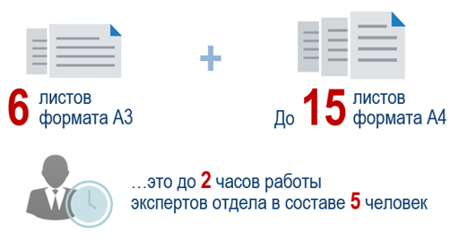
Требовалось новое решение, которое:
- предоставит руководству полную картину деятельности по всем этапам поставок МТР;
- оптимизирует работу с поручениями и совещаниями.
При этом было важно настроить связь с управленческим порталом – привычным источником информации для руководителей.

Новые возможности управленческого портала для руководителей
В первую очередь был разработан единый отчет для руководителей, который отражает производственную деятельность компании на портале. Все показатели в отчете кликабельны – при необходимости можно обратиться к исходным данным.
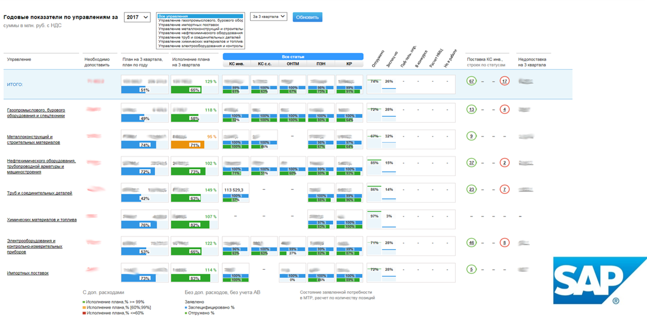
Единый отчет для руководителей
Еще одно решение для портала – «Совещания». В основе карточки встречи лежит электронный документ в системе DIRECTUM с информацией об организаторах, участниках, о месте и форме проведения, а также о документах, на основании которых проводится совещание.
Отслеживать поручения из протоколов помогает решение «Поручения». Руководители могут контролировать работы по объектам строительства, по департаментам, контролирующим исполнение, или по фамилиям сотрудников. Карточка поручения на портале содержит информацию об исполнителях, сроках, контрольных мероприятиях. Аналогичная карточка создается в DIRECTUM и отправляется задачей. Ход исполнения можно отследить как в ECM-системе, так и на портале.
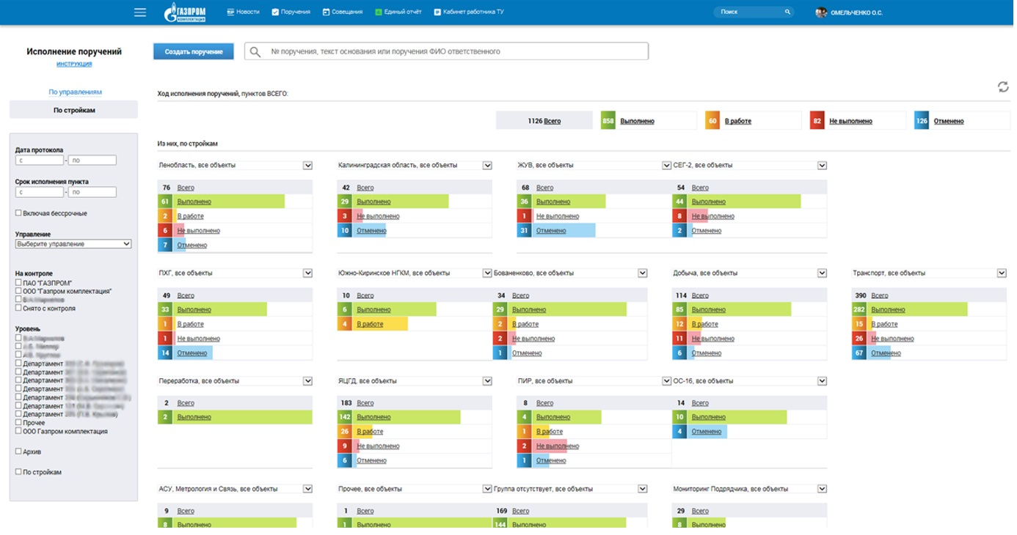
Отслеживание хода исполнения поручений на управленческом портале
По итогам проекта количество просроченных поручений сократилось на 30%, а число невыполненных – снизилось на 60%.
На портале отображаются стадии работы с заявками на позиции МТР в различных разрезах: по закупочным процедурам, по договорам, по потребностям и их статусу. Данные по процессам поставок и финансово-хозяйственной деятельности берутся из системы учета МТР на основе SAP R3.
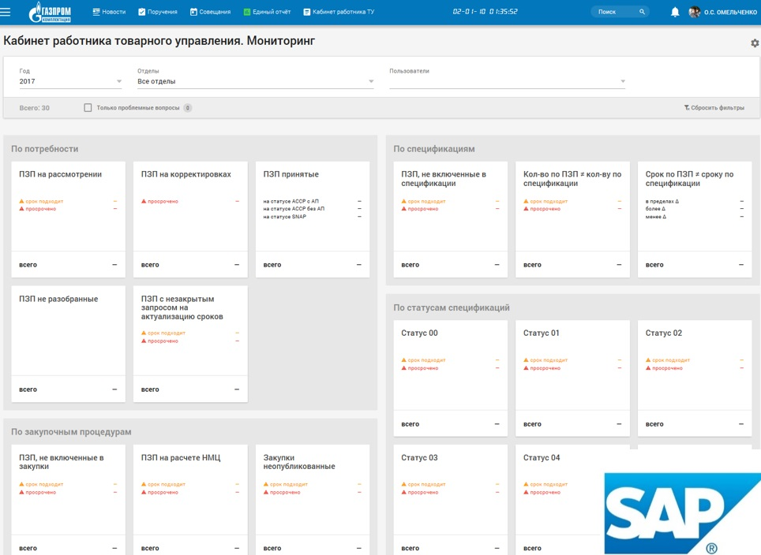

Настройка представления позволяет выбрать фильтр по управлению, объекту или этапу

Корпоративная социальная сеть
Чтобы усилить горизонтальное взаимодействие, в «Газпром комплектации» была создана корпоративная социальная сеть. Сотрудники могут подписываться на записи конкретных пользователей, создавать сообщества с новостями отдела или группы.
Благодаря интеграции с «1С: Зарплата и управление персоналом» в социальной сети отображается информация о местонахождении сотрудников: на месте, в командировке или в отпуске. Информация о замещениях дублируется из справочника системы DIRECTUM: указывается срок отсутствия сотрудника и кто исполняет его обязанности.
Также из 1С подхватываются данные о графике отпусков, командировок и т.д. Портал дает возможность быстро оформить заявление на отпуск и отправить его в DIRECTUM на согласование. Это позволило минимизировать количество обращений в отдел кадров. В целом стало проще вести групповую работу, повысилась вовлеченность сотрудников в обсуждение проектов и жизнь общества.

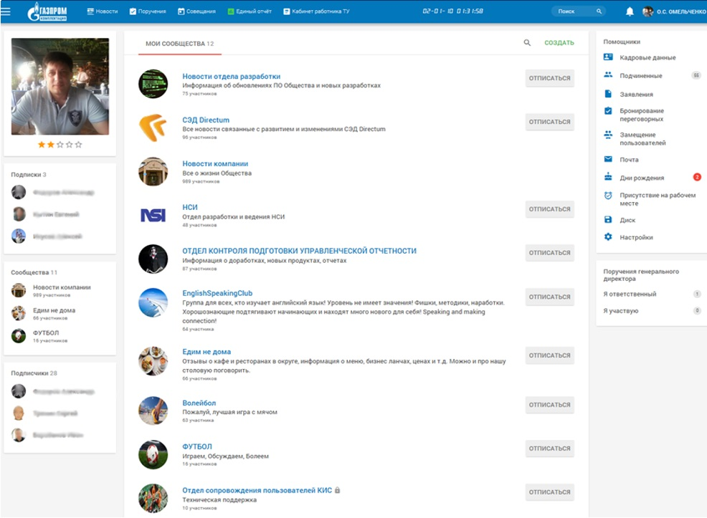
Новостная лента в корпоративной социальной сети

